

Complexité et Algorithmique Avancée :
Étude du problème de Vertex Cover

Milan Kabac,
milan.kabac@etu.u-bordeaux1.fr

Rafik Ferroukh,
rafik.ferroukh@etu.u-bordeaux1.fr

Matthieu Foucault
matthieu.foucault@etu.u-bordeaux1.fr

Master 2 Génie Logiciel,
Université Bordeaux 1,

Professeurs

Cours : Mr Phlippe Duchon TD : Mr Alexandre Zvonkine

Année 2011-2012

Introduction
La théorie des graphes est née en 1736 quand Euler démontra qu'il était impossible de traverser chacun des sept ponts de la ville de Königsberg une fois exactement et de revenir au point de départ. Elle constitue un domaine des mathématiques qui, historiquement, s'est aussi développé au sein de disciplines diverses telles que la chimie , la biologie, les sciences sociales ou en vue d'applications industrielles (problème du voyageur de commerce)[2]. Elle englobe plusieurs problémes parmi eux, la couverture par sommets, qui est un probléme NP-Complet et consiste a trouver, dans un graphe G = (V, E) donné un sous-ensemble de V de cardinalité minimum couvrant toutes les arêtes du graphe, i.e. Trouver V' ⊆ V | ∀u = (v1, v2), {v1, v2} ∩ V' != ∅ avec |V'| minimum.[3]. Le but de ce projet est de développer un certain nombre d'algorithmes polynomiaux de recherche de couverture qui soient optimaux pour des classes particuliéres de graphes et approchés pour d'autres.

Structure de données
Nous avons choisi d'utiliser le langage C++ pour ce projet, afin de tirer parti du polymorphisme, mais surtout des conteneur de données de la STL, comme le map et le set, qui permettent des insertions et recherches d'éléments avec une complexité logarithmique.
Nos graphes sont donc représentés, par la classe Graph, sous la forme d'une liste d'adjacence, qui correspond à un map<int, set<int> > , où la clé de chaque élément est le numéro du sommet, et la valeur est un set contenant les numéros de ses voisins.
Le caractère aléatoire de nos graphes est également contenu dans la classe Graph lorsqu'on ajoute un nouveau sommet au graphe avec la méthode addVertex() sans paramètre, le numéro du sommet à ajouter est aléatoire. Ainsi, étant donné que le conteneur map est toujours trié (il utilise un arbre binaire pour stocker les éléments), il n'est pas possible de prédire la position du nouveau sommet dans le graphe.
Concernant la génération aléatoire d'un numéro de sommet, nous générons aléatoirement un numéro entre 1 et 10 fois la taille du graphe à générer. De cette manière, nous nous assurons de ne pas générer plusieurs fois les mêmes numéros de sommets, sans toutefois nuire à la lisibilité du résultat en ayant de trop grands nombres. (L'unicité des nombre générés est quand même vérifiée pour s'assurer de ne pas écraser un sommet existant)

Génération aléatoire de graphes

Description des Algorithmes

Génération d'arbres

Description de l'algorithme (TreeDynamicsSons.h)
La génération d'arbres prend en paramètres le nombre de sommets à créer dans le graphe ainsi le nombre minimum et maximum de fils que peut avoir un sommet.
Pour générer un arbre, on désigne un sommet initial racine, ensuite pour cette racine, on lui attribue un nombre dynamique de fils qui se situe entre le nombre minimum de fils et le nombre maximum, donnés en entrée et on parcourt par la suite, chaque fils et on refait le traitement fait pour la racine. Le traitement s'arrête dés qu'on atteint le nombre maximum de sommets à créer (donné aussi en entrée).

Complexité
L'algorithme est conçu tel que pour chaque sommet, on lui crée ses fils, donc l'opération de création d'un fils sera répété (n -1) fois, où n représente le nombre de sommets total, toute en ayant compte que l'opération d'ajout d'une arrête est de log(n), donc, on peut estimer la complexité de la création d'un arbre dans le pire des cas à O((n-1) * log(n)).

Génération de graphes

Description de l'algorithme (SimpleGraph.h)
La génération de graphes prend en paramètres le nombre de sommets dans le graphe et la probabilité de tracer une arête entre deux sommets.
Pour générer un graphe aléatoirement, lorsqu'on ajoute un sommet au graphe, on parcourt l'ensemble des sommets déjà ajoutés, et pour chacun de ces sommets on teste si on ajoute une arête entre ce sommet et le sommet ajouté, en fonction de la probabilité.
De cette manière toutes les paires de sommets auront été testées.

Complexité
La génération d'un graphe comporte deux parties, qui sont l'ajout des n sommets au graphe, puis les tests des n² paires de sommets. Nous avons donc pour cet algorithme une complexité en : n²*log(n) + n*log(n), Ce qui nous donne, avec la notation grand O : O(n²*log(n)).

Génération de graphes bipartites

Description de l'algorithme (BipartiteGraph.h)
Pour la génération de graphes bipartites, les paramètres sont la taille du graphe, la probabilité de tracer une arête entre deux sommets, et le ratio entre les tailles des deux parties.
La classe BipartiteGraph hérite de Graph, et ajoute deux set<int> afin de conserver une trace des deux parties. Pour générer des graphes bipartites, nous ajoutons tout d'abord tous les sommets dans la première partie, puis, lorsqu'on ajoute chaque sommet à la seconde partie, on parcoure les sommets de la première partie et on ajoute, ou pas, en fonction de la probabilité, une arête entre les sommets.

Complexité
La complexité de cet algorithme de génération est en O(|A|*|B|*log(|A|*|B|)), où A et B sont les deux parties du graphe. La première composante correspond à l'ajout des sommets dans le graphe (il y a n sommets à ajouter, et l'ajout d'un élément dans un map se fait avec une complexité logarithmique), et la première correspond à l'ajout des arêtes (il y a |A|*|B| arêtes possibles dans un graphe bipartites).

Génération de graphes ayant une petite couverture

Description de l'algorithme (SmallCoverGraph.h)
L'algorithme génère un graphe ayant une couverture par sommets de taille passée en paramètre. Le nombre de sommets et la probabilité de tracer une arête entre deux sommets doivent être également définie. Tout d'abord, nous créons un graphe qui représente la couverture par sommets demandée. Nous définissons un ensemble pour tracer les sommets qui appartiennent à la couverture par sommets. Ensuite, nous ajoutons au graphe les sommets qui se trouvent hors de la couverture par sommets. Comme dans le cas précédent, nous définissons un ensemble pour tracer ces sommets. Pour compléter le graphe avec les arêtes en respectant la couverture par sommets demandée, nous définissons une arête seulement entre un sommet dans la couverture et un sommet en dehors de la couverture.

Complexité
Étant donné que la classe fournissant l’implémentation de ce graphe hérite de la classe SimpleGraph une partie de complexité de l'algorithme est défini par la classe SimpleGraph. L'algorithme utilise le constructeur SimpleGraph pour créer le graphe qui représente la couverture par sommets. La complexité de ce constructeur est O (n * log (n) + n ² * log (n)) où n représente le nombre de sommets dans le graphe. Le reste de la complexité est définie par étapes suivantes:

- Remplissage de l'ensemble pour garder les traces des sommets de la couverture
O( |cs|*log(cs) )

- Remplissage de l'ensemble pour garder les traces des sommets hors de la couverture
O( |n-cs|*(log(n-cs) + log(n)) )

- Ajout d'arêtes au graphe
O( |n-cs|*|cs|*log(n) )

où : n - nombre de sommets dans le graphe
cs - taille de la couverture par sommets

Nous pouvons estimer la complexité de l'algorithme à partir des étapes ci-dessus spécifié comme O(n ² * log (n)).

Recherche d'une couverture

Description des Algorithmes

Algorithme glouton de base

Description de l'algorithme (AlgorithmeGlouton.h)
L'idée de l'algorithme glouton est de couvrir toutes les arêtes d'un graphe en choisissant à chaque itération le sommet de plus haut degré. L'algorithme se termine quand toutes les arêtes sont couverts.

Ajout de sommet dans la couverture
L'algorithme parcourt le graphe pour déterminer le sommet de plus haut degré. Ensuite, le sommet trouvé sera ajouté à la couverture. Si le degré de sommet actuellement traité est zéro, le sommet sera supprimé de graphe.

La complexité est définie par les étapes suivantes :
- Parcours de graphe - O(n)
- Suppression de sommet du degré zéro - O(log(n))
- Ajout du sommet à la couverture - O(log(n))

où : n - nombre de sommets dans le graphe

Nous pouvons estimer la complexité de l'algorithme à partir des étapes ci-dessus spécifié comme O(n * log (n)).

Récupération de la couverture par sommets
Les sommets sont ajoutés à la couverture et par conséquent supprimé du graphe avec les arêtes correspondantes. L'algorithme se termine quand il n'y a plus d’arrêtes dans le graphe.

La complexité est définie par les étapes suivantes :

-Une boucle qui se termine lorsque le nombre d'arrêtes atteint zéro - O(n)
- Ajout du sommet à la couverture - O(n*log(n) + log(n))
- Suppression de sommet - O(neigh*log(neigh) + log(n) + neigh*log(n) + log(n))

où : n - nombre de sommets dans le graphe
neigh - nombre de voisins d’un sommet

Nous pouvons estimer la complexité de l'algorithme à partir des étapes ci-dessus spécifié comme O(n ² * log (n)).

Algorithme glouton simple

Description de l'algorithme (AlgorithmeGloutonSimple.h)
L'algorithme suivant est une variante de l'algorithme glouton précédemment introduit. L’implémentation précédente choisit le sommet de plus haut degré à chaque étape de l'algorithme. Simple glouton algorithme choisit à chaque étape le sommet en fonction de son degré au moment de création du graphe. Dans les cas spécifiques cette stratégie donne des meilleurs résultats que l'algorithme glouton de base, en termes de couverture par sommets plus petite.

Récupération de la couverture par sommets
Dans un premier temps, l'algorithme crée une structure de données appelée multimap. Cette structure de données sera rempli avec le nombre de sommets et leur degré correspondant au moment de la création de graphe. De cette façon, le multimap définit l'ordre des sommets dans lequel ils seront ajoutés à la couverture par sommets. Par la suite, l'algorithme remplit l'ensemble de la couverture par sommets avec des sommets de plus haut degré en utilisant le multimap mentionnés ci-dessus. Chaque sommet ajouté à la couverture par sommets est supprimé du graphe ainsi que toutes les arêtes correspondantes. L'algorithme se termine quand il n'y a plus d’arrêtes dans le graphe.

La complexité est définie par les étapes suivantes :

- Création de la structure des données multimap - O(n*log(n))
- Parcours de graphe - O(n)
- Ajout du sommet à la couverture - O(log(n))
- Suppression de sommet ajouté dans la couverture - O(neigh*log(neigh) + log(n) + neigh*log(n) + log(n))

où : n - nombre de sommets dans le graphe
neigh - nombre de voisins d’un sommet

Nous pouvons estimer la complexité de l'algorithme à partir des étapes ci-dessus spécifié comme O(n ² * log (n)).

Algorithme optimal pour les arbres

Description de l'algorithme (OptimalTreeAlgorithm.h)
L'algorithme commence d'abord par appliquer l'algorithme de recherche en largeur sur l'arbre choisi excluant ses feuilles. La liste de sommets trouvée est ensuite utilisée pour trouver la couverture optimale par sommets. Elle est parcourue en commençant par le sommet avec la position la plus basse dans l'arbre. L'algorithme vérifie les enfants de chaque sommet dans la liste. Si au moins un enfant d'un sommet n'est pas inclus dans la couverture par sommets, le parent actuellement traité sera ajouté à la couverture. L'algorithme se termine après le traitement de la racine de l'arbre.

Récupération de la couverture par sommets
La liste des sommets sans feuilles est parcourue en commençant par le sommet à la position la plus basse dans le graphe. L'algorithme récupère les voisins du sommet actuellement traité et les enregistre dans un ensemble. Le sommet actuellement traité sera ajouté dans la couverture par sommets, si au moins un de ses voisins n'est pas inclus dans la couverture et ne représente pas son parent. L'algorithme se termine après le traitement de la racine de l'arbre.

La complexité est définie par les étapes suivantes :

- Parcours de la liste de sommets excluant les feuilles - O(nl)
- Parcours de l’ensemble des voisins - O(neigh)
- Ajout du sommet à la couverture - O(log(cs))

où : nl - taille du graphe sans feuilles.
neigh - nombre de voisins d’un sommet.
cs - taille de la couverture par sommets.

Nous pouvons estimer la complexité de l'algorithme à partir des étapes ci-dessus spécifié comme O(n ² * log (n)).

Algorithme optimal pour les graphes bipartites
Pour l'algorithme optimal pour les graphes bipartites, nous utilisons la méthode vue en TD, qui est basée sur les algorithmes de flot max – coupe min, et sur le parcours en largeur d'un graphe. (AlgorithmBipartiteOptimal.h)

Construction du graphe orienté
On construit un graphe orienté à partir du graphe bipartite dont on cherche la couverture. Les sommets de ce graphe sont ceux du graphe bipartite, plus un sommet s et un sommet t (pour source et target).
Les arêtes de ce graphe orienté sont les arêtes du graphe bipartite, orientés de la première partie vers la seconde, plus des arêtes allant de s vers chaque sommet de la première partie, plus des arêtes allant de chaque sommet de la seconde partie vers t.

Construction du flot max
Pour obtenir le flot max du graphe orienté, en affectant une capacité de 1 à chaque arete, on se base sur le parcours en largeur d'un graphe. Notre parcours en largeur s’arrête lorsqu'on atteint le sommet t, ou que tous les sommets du graphe ont été parcourus. Si le sommet t est atteint, cela veut dire qu'un chemin améliorant existe. Étant donné que le père de chaque sommet dans le parcours est enregistré, nous pouvons, en partant de t, remonter jusqu'à s, et donc connaître le chemin améliorant.
Pour remplir ou vider les arêtes du chemin dans notre graphe orienté, il suffit d'inverser les arêtes. On répète le cycle parcours en largeur – inversion des arêtes jusqu'à ce que t ne soit plus atteignable (donc jusqu'à ce qu'il n'y ait plus de chemin améliorant).

Obtention de la couverture
Une fois le flot max atteint, nous pouvons construire la coupe min. Pour cela, il suffit de faire un dernier parcours en largeur, et d'ajouter à l'ensemble S tous les sommets atteints. L'ensemble T sera composé de tous les sommets n'appartenant pas à T.
La couverture optimale du graphe bipartite est constituée de tous les sommets de la première partie du graphe appartenant à l'ensemble T, et de tous les sommets de la seconde partie appartenant à l'ensemble S.

Complexité
Cet algorithme effectue un parcours en largeur pour chaque chemin améliorant. Au plus min(|A|,|B|) parcours sont effectués, chacun ayant une complexité en O(n*log(n)). La complexité de cet algorithme dans le pire des cas est donc en O(n² log(n)).

Algorithme 2-approché basé sur le parcours en profondeur

Description de l'algorithme (AlgorithmDeepSearch.h)
Cet algorithme consiste à produire un arbre recouvrant à partir du parcours en profondeur d'un graphe, et à ajouter tous les sommets nom feuilles de cet arbre à la couverture. Cet algorithme est basé sur le fait qu'il ne peut pas y avoir dans le graphe deux arêtes entre deux feuilles de l'arbre recouvrant.

Complexité
La complexité de cet algorithme est celle du parcours en profondeur d'une graphe, soit O(n²*log(n)).

Algorithme 2-approché couvrant les arêtes

Description de l'algorithme (AlgorithmCoverEdges.h)
Le but de cet algorithme est de produire une couverture de sommets, qui consiste à sélectionner une arête et à supprimer son voisinage, par exemple, pour une arrête (a,b) => supprimer_arrêtes (a, voisins (a)) et supprimer_arrêtes (b, voisins (b)) et supprimer(a,b). le traitement s’arrête quand il y a plus de sommets à traiter.

Complexité
L'algorithme est conçu tel que pour chaque deux sommets reliés par une arête, on parcourt chaque arrête et on la supprime (supprime l'arête et toutes les arêtes avec les voisins), donc on a |E| opérations op où |E| est le nombre total d'arêtes et l'opération op consiste en une complexité de n*log(n), ce qui implique une complexité de (|E| *n* log (n)), donc O( n^2 * log(n)).

Algorithmes optimaux paramétriques

Algorithme de base (Parametric.h)
L'algorithme optimal paramétrique pour les petites couvertures est un algorithme récursif qui prend en paramètre la taille maximale de la couverture à chercher.
Cet algorithme choisit une arête du graphe (nous choisissons l’arête entre le premier sommet (a) du graphe, et le premier sommet de sa liste d'adjacence (b)), puis génère deux sous graphes : un où le premier sommet est supprimé du graphe, et un où le second sommet est supprimé du graphe. Ensuite deux appels récursifs sont lancés, pour essayer de trouver dans chacun des sous-graphes une couverture avec un sommet en moins. Si seulement un des deux appels renvoie true (une couverture est trouvée), on ajoute le sommet correspondant à la couverture, si les deux renvoient true, on considère celui qui a trouvé la couverture la plus petite. Si aucuns des deux appels récursifs ne trouvent de couverture, alors il n'y a pas de couverture ayant au maximum la taille donnée en paramètre.

Optimisation
Une optimisation de cet algorithme est la suivante : au lieu de choisir une arête et de supprimer une de ses deux extrémités, on peut soit supprimer un sommet, soit supprimer tous ses voisins. Le résultat est que le nombre d'appels récursifs dans le cas où on supprime tous les voisins d'un sommet s'en trouve réduit

Complexités
Du au caractère doublement récursif de ces algorithmes (chaque appel de la méthode entraîne deux appels récursifs), le nombre de fois où la méthode sera appelée pour une taille de couverture m sera de 1+2+3+...+2^{m-1}+2^{m}, soit 2^{m+1} -1 fois pour le premier algorithme. Cet algorithme a donc une complexité en O(2^{m+1}log(n)).
Pour le second algorithme, le nombre d'appels récursifs... //TODO

Utilisation de Minisat
Minisat est une application open source qui permet de résoudre des problèmes SAT (voir [1] pour plus de détails).

Minisat et vertex cover
Dans notre cas, Minisat est utilisé pour générer une instance avec des valuations qui nous permettent de ressortir une couverture de sommets à partir d'une instance SAT construite en se basant sur un graphe donnée.
L'instance en entrée est un ensemble de conjonction de disjonction de formule logique F, et en passant cette dernière à Minisat, la sortie sera un ensemble de valuations pour chaque littéral tel que la formule F est vraie.
Minisat exprime la valuation faux par mettre le symbole «-» devant le littéral et aucun symbole pour une valuation vrai (ce qui revient à dire que c'est positif dans la suite).
Et pour le vertex cover, seuls les numéros de sommets positifs seront considérer comme étant dans la couverture.
Par exemple : pour un graphe qui a deux arrêtes (a,b) et (a,c), on aura comme instance SAT
(a v b) & (a v c), en passant cette dernière à Minisat, le résultat sera de la sorte {a -b -c}, ce qui veut dire que {a} est le seul sommet qui est dans la couverture et ce qui est vrai.

Description des Algorithmes (Minisat.h)

Génération de couverture avec une instance SAT simple

But
L’objectif de cette partie est de générer une instance de SAT en considérant le graphe crée (sommets et arêtes) et de lancer Minisat sur cette instance.

Description
Soit un graphe donné en entrée, pour chaque arête du graphe, on insère une disjonction des deux numéros de sommets dans un fichier , toute en respectant la structure d'un fichier d'entrée pour Minisat et en faisant une conjonction entre toutes les disjonctions, donc on aura une instance SAT qui sera construite et qui sera passées à Minisat dans le but de fournir une couverture.
Par exemple : étant donné un graphe {(1,2), (1,3), (3,4), (4,5)}.
Instance SAT générée : {(1 v 2) & (1 v 3) & (3 v 4) & (4 v 5)}
Couverture fournit par Minisat : {1,-2,-3,4,-5}, donc la couverture est composée des sommets {1,4} qui sont positifs.

Complexité
L'algorithme est conçu tel que pour chaque sommet, on ajoute toutes les arêtes qu'il a avec ses voisins, donc x opérations op sont réalisés, où x est le nombre moyen d'arêtes par sommet, sachant que op est évaluer à log(n). Le traitement de Minisat est d'une complexité très variante, qui dépend du nombre de clauses et de littéraux, qui est dans le pire des cas exponentielle, donc on ne citera que C(Minisat), ce qui revient à avoir une complexité globale de O(n * log(n) + C(Minisat)).

Génération de couverture avec une instance SAT complexe

But
L’objectif de cet algorithme est de générer une instance SAT basé sur une matrice avec comme dimension (nombre de sommets, couverture maximale de sommets) et un graphe donnée en entrée, et de lancer Minisat sur cette instance afin d'avoir une couverture.

Description
Soit un graphe donnée en entrée, un processus d'indexation des sommets est appliqué qui consiste à affecter à chaque sommet un numéro séquentiel en partant de 1, en sauvegardant cet structure dans un index.
L'idée derrière n'est pas de construire une matrice (vu sa complexité) mais de calculer la valeur d'une case d'une matrice à partir des indices fournit en se basant sur la formule suivante :
M[n][m] : matrice, M[i][j] = (i * n) + j +1
Donc pour la construction des formules de l'instance SAT, on applique ce calcul sur chaque ligne et chaque colonne, tout en ayant compte des opérations suivantes :
n : nombre de lignes (= nombre de sommets)
m : nombre de colonnes (= nombre maximum de la couverture)
1- Pour chaque ligne, il doit y avoir qu'un seul numéro 1 et c'est vérifier par :
pour chaque 'i' allant de 0 à n
insérer &( x(i,k) v x(i,l) ) , tel que k != l.
2- Pour chaque colonne, il doit y avoir qu'un seul numéro 1 et c'est vérifier par :
pour chaque 'j' allant de 0 à m
insérer &( x(k , j) v x(l , j) ) ; tel que k != l.
3- Pour chaque arête, un des deux sommets est à 1 et c'est vérifier par :
pour chaque arête (a,b) de G(E,I)
pour chaque i allant de 0 à n
& ( x( i , a ) v x( i , b )) ;
En ayant en compte que :
- x( i, k) = i * n + k + 1.
- Les numéros d'indices des colonnes correspondent au numéro de sommets qu'on pourra retrouver grâce à l'index défini plus haut.
On aura construit une instance SAT qui nous assurera que la solution corresponde à une couverture des sommets du graphe donné. En lançant Minisat sur cette instance, on aura (ou pas) une couverture de taille maximale égale au nombre de la couverture maximale citée en entrée, le traitement se fait en prenant que les positifs des littéraux, et en les «décodant» en utilisant l'index (index_colonne, sommet), ce qui retournera tout les sommets dans la couverture et du coup on pourra avoir la taille.

Complexité
L'algorithme a été conçu de manière à et respectant les algorithmes cités plus haut :
- Insérer ligne par ligne => complexité de nombre_sommets * max_couverture
- Insérer colonne par colonne => complexité de nombre_sommets * max_couverture
- Insérer les arêtes une par une => complexité de nombre_moyen_arêtes_sommet * max_couverture
- Les opérations sur les fichiers est négligeable.
- Traitement de Minisat est d'une complexité très variante, qui dépend du nombre de clauses et de littéraux, qui est dans le pire des cas exponentielle, donc on ne citera que C(Minisat).
Ce qui revient à avoir une complexité de (max_couverture * nombre_sommets) donc O(n² * log(n) + C(Minisat)).

Résultats d'expérimentation
Pour tester nos algorithmes, nous avons crée des scripts bash, disponibles dans le répertoire /scripts, et généré nos courbes avec gnuplot.

Génération de graphes
Nos expérimentations concernant la génération de graphes nous ont permis de confirmer les complexités théoriques calculées.

Test de Comparaison sur le temps d'exécution :
Ce test consiste à lancer la génération de trois types de graphes (algorithmes) : graphe bipartite, graphe simple et le graphe avec couverture minimale. Le but est d'analyser leur temps d'exécution à produire un graphe et de différencier entre les performances de chacun.
L'arbre n'est pas pris en compte dans ce test, vu la rapidité qu'il prend pour générer un graphe.
Les résultats des tests suivants montrent que la stratégie SimpleGraph prend le plus de temps pour la création du graphe. C'est parce que l'algorithme correspondant permet l'existence d'une arête entre deux sommets pour tous les sommets dans le graphe. Ce n'est pas le cas pour la stratégie SmallCover, qui divise la création du graphique en deux parties. La première partie de l'algorithme crée un graphe, qui représente la couverture par sommets demandée, où tous les deux sommets peuvent être reliés par une arête. La deuxième partie de l'algorithme ajoute des sommets du graphe en dehors de la couverture. Ceux-ci peuvent être reliés strictement avec des sommets placés dans la couverture. L'ensemble des arêtes sera inférieure à celle créée par la stratégie SimpleGraph. C'est pourquoi la stratégie SmallCover prend pour la création du graphe moins de temps que la stratégie SimpleGraph.
// Matt=> BipartiteGraph ! //TODO
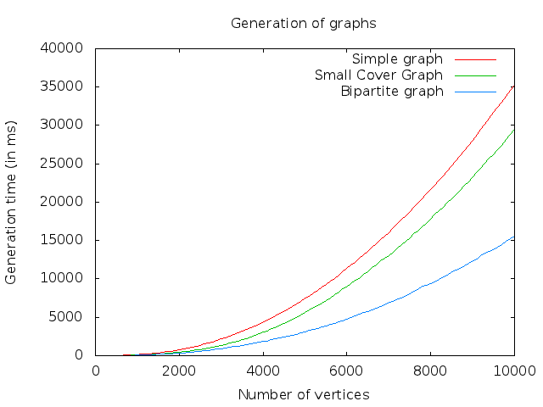Figure 1: Génération de graphes (temps)

Test d'analyse du temps d'exécution de la création du Graphe avec couverture minimale
Ce test consiste à lancer l'algorithme de création d'un graphe avec couverture minimale, et d'analyser le temps d'exécution en fonction du nombre de sommets.
Comme déjà mentionné dans le test précédent, la stratégie SmallCover crée d'abord un graphe qui représente la couverture, où tous les deux sommets peuvent être reliés par une arête. En revanche, les sommets en dehors de la couverture ne peuvent partager aucune arête. De cette façon, le temps nécessaire pour la génération du graphe dépend de la taille de couverture par sommets, ce qui est montré dans le graphique suivant.
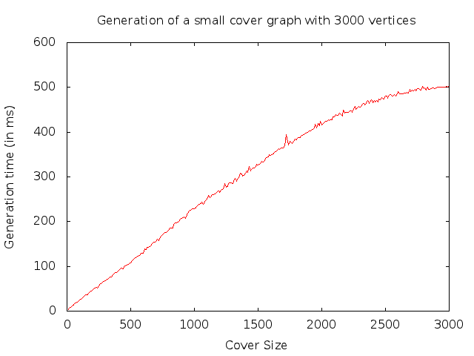Figure 2: Génération graphe avec couverture minimale

Test d'analyse sur le temps d'exécution de la création d'un arbre (largueur)
Ce test consiste à lancer l'algorithme de création d'un arbre avec un certain nombre de fils par sommet. Le test est construit tel que l'arbre produit est en largueur d'abord (fixe le nombre de fils et varie le nombre de sommets à chaque création d'un arbre). Les résultats (voir Figure 4) démontrent la complexité défini et le temps accroit en une courbe de n * log(n), en fonction du nombre de sommets donnés.
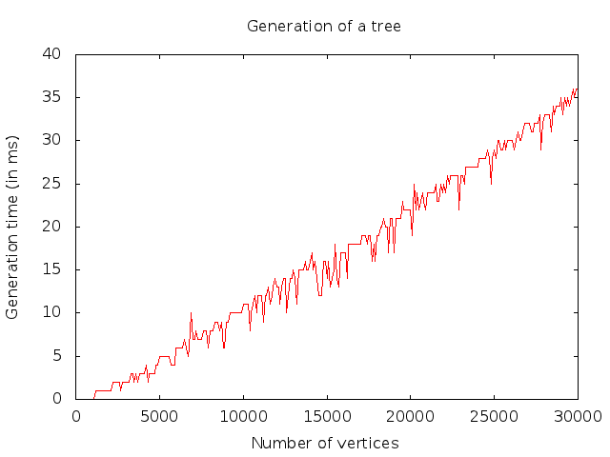Figure 4: Génération d'arbre (largeur)

Test d'analyse du temps d'exécution de la création d'un Graphe bipartite
Ce test consiste à lancer la création d'un graphe bipartite en variant le ratio du graphe à chaque itération.
// expliquer les résultats
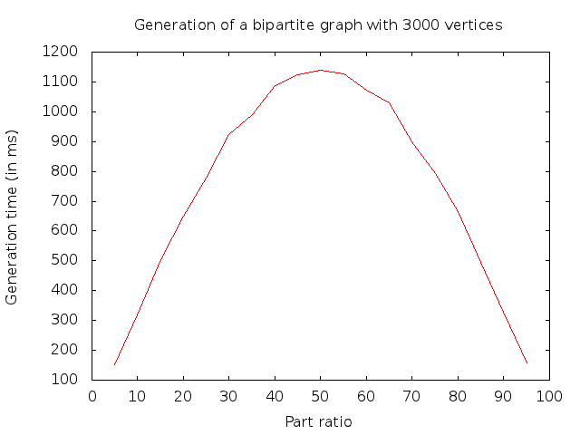Figure 5: Génération d'un graphe bipartite

Recherche de couverture

Test de recherche de couverture sur un graphe avec couverture minimale
Ce test consiste à lancer la recherche de couverture sur un graphe avec couverture minimale en utilisant les quatres algorithmes : Glouton, Glouton Simple, Cover Edges et Recherche en Profondeur (DeepSearch).
Le but étant de voir la maniére dont agit chaque algorithme et avec quel résultat.

Variance du nombre total du sommets
// Expliquer les résultats

Variance de la taille de couverture
// Expliquer les résultats

Variance de la probabilité
// Expliquer les résultats

Conclusion
Ce projet nous a permis de découvrir le probléme de la couverture par sommets d'un graphe et de développer des algorithmes de recherche de couverture plus ou moins optimaux sur différents types de graphes (simple, biparti, arbre, graphe avec couverture minimale), ces algorithmes nous ont permis d'analyser le comportement d'une recherche de couverture et de voir des résultats convaincants pour les uns et mois pour d'autres, vu la complexité du probléme, plusieurs améliorations et optimisations peuvent être apportés dans le but de rendre nos algorithmes plus performants, le projet est ouvert à d'autres apports tels que l'ajout de divers types de graphes (forêt, arbre générique,...), combiner des algorithmes plus complets, et ce, pour un futur projet ...

Références bibliographiques
- [1] : The MiniSat Page, http://minisat.se/
- [2] : Théorie des graphes, http://homepages.laas.fr/lopez/cours/GRAPHES/graphes.html
- [3] : Couverture maximum de sommets dans les graphes biparti, Maurice Genoud, 09 Février 2006, E.P.F de Lausanne, http://cqfd.epfl.ch/
- Autres références :
- Wikipédia, http://fr.wikipedia.org/
- MiniSAT User Guide: How to use the MiniSAT SAT Solver, http://www.dwheeler.com/essays/minisat-user-guide.html
- GraphViz – Graph visualization Software http://www.graphviz.org/
- Génération de graphes avec GraphViz, http://cyberzoide.developpez.com/graphviz/
- …

*Bonus Track*
Cette partie décrit un bonus dédié aux utilisateurs dans le but de faciliter au mieux le test, l'analyse, la sauvegarde des résultats.

Dessin d'un graphe et de sa couverture (DrawGraph.h)

Outil
Pour améliorer la sortie de nos résultats et pour une analyse plus complète, on utilise le logiciel GraphViz qui englobe plusieurs applications de dessin, parmi eux dot, qui permet de dessiner n'importe quel type de graphe à partir d'un fichier contenant toutes les connections entre les arêtes.

Description
L'application dot utilise un fichier de données passé en entrée dans le but de générer une image du graphe dans plusieurs format (png, jpg,...), dans notre cas, on utilisera le format PNG pour sa portabilité et sa taille réduite et une bonne qualité.
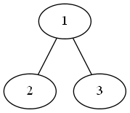Figure 1: Exemple image générée par dot.
Le format du graphe dans le fichier est simple, une arête est décrite par ''numéro_sommet – – numéro_sommet';'
Par exemple, soit un graphe avec comme arêtes { (1,2), (1,3) }.
Le format dans le fichier d'entrée de dot sera : graph g { 1 – – 2; 1 – – 3; }.
La couverture est donnée aussi en entrée, dans le but de bien différencier entre les sommets et d'analyser facilement et rapidement le résultat de nos algorithmes. La différence se fait en coloriant les sommets de la couverture en ajoutant ce qui suit : '' numéro_sommet [color = red];''

Génération graphe/fichier

Génération d'un graphe à partir d'un fichier
But
Pour permettre à un utilisateur de lancer directement ses propres graphes, il a été developpé un module simple qui permet de recevoir en entrée un fichier de données décrivant un graphe et en sortie on aura une instance d'un graphe. Tout cela est conçu dans l'un des constructeurs de ''Graph.h'' ayant comme entrée le chemin du fichier.
Description
Le fichier de données est simple, on citera un sommet et tous ses voisins sur chaque ligne, le format est '' numéro_sommet : sommet_voisin_1 sommet_voisin_2 …'', l'opération consiste à prendre chaque sommet et le créer, ses voisins et les créés (méthode addVertex), et d'ajouter les arêtes entre eux (méthode addEdge). A noter que le format des données dans le fichier n'est pas vérifier (supposition que le fichier soit bien formé).
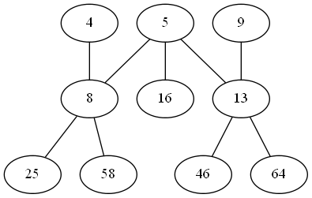
4 : 8
5 : 8 13 16
8 : 4 5 25 58
9 : 13
13 : 5 9 46 64
16 : 5
25 : 8
46 : 13
58 : 8
64 : 13

FIGURE 2 : Import/ Export graphe/fichier.

Génération d'un fichier à partir d'un graphe
But
Pour permettre à un utilisateur de sauvgarder ses graphes d'expérimentation, et de les reprendre pour d'autres tests si nécéssaire (en utilisant 6.1.3.1). Cet manipulation sa fait en utilisant ''exportGraph'' dans Graph.h, en donnant le chemin du fichier, en entrée.
Description
Le fichier en sortie contiendra le format décrit dans (6.1.3.1), une opération d'écriture consiste à prendre un sommet, tous ses voisins, marquer leurs arêtes (pour éviter une duplication) de les insérer sur une ligne, et tout cela se fait pour chaque sommet du graphe.

